Памятка родителям  о рациональном питания ребенка | 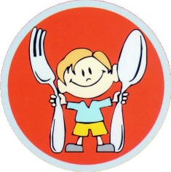

Уважаемые родители!

Рост ребенка, его физическое и умственное развитие напрямую зависит от качества питания. Поэтому крайне важно, чтобы рацион детей был сбалансирован, отвечал всем потребностям растущего организма, что стал надежным фундаментом для дальнейшей полноценной жизни и предотвратил развитие многих заболеваний.
Питание детей должно наиболее полно удовлетворять как энергетические, так и ростовые нужды. Потребность в калориях детей младшего школьного возраста 7 – 10 лет составляет 2400 ккал, дети в возрасте 11 – 13 лет должны получать 2400 - 2700 ккал мальчики и 2300 - 2500 ккал девочки в сутки, в 14 – 17 лет потребность составляет 2400 - 3000 ккал для юношей и 2300 - 2600 ккал для девушек.
Дети занимающийся спортом, должен получать на 300 - 500 ккал в сутки больше.
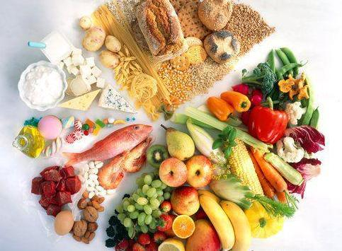
Правильно организованное питание, обеспечивающее организм всеми необходимыми ему пищевыми веществами: белками, жирами, углеводами, витаминами и минеральными веществами, необходимыми для гармоничного роста и развития детей. Белки – 15% - 16%, из них не менее 60% животного происхождения; жиры – 30%, из них не менее 30% растительного жиры; углеводы – 55% - 56%, из них простые не более 20%, пищевые волокна – не менее 20г/сутки.
Соотношение белков, жиров и углеводов примерно равно 1:1:4. Потребность в белке детей в связи с интенсивными процессами их роста и развития и составляет 1,3 – 1,5 г на 1 кг веса тела.
Рацион ребенка должно быть максимально разнообразным. Только при включении в повседневное питание всех основных групп продуктов – мяса, рыбы, молока и молочных продуктов, яиц, пищевых жиров, овощей и фруктов, сахара и кондитерских изделий, хлеба, круп и др. можно обеспечить детей всеми необходимыми им пищевыми веществами. Исключение тех или иных из названных групп продуктов неизбежно приводит к нарушениям в состоянии здоровья детей. Ежедневный рацион ребенка должен содержать около 15 наименований разных продуктов питания. В течение недели рацион питания должен включать не менее 30 наименований разных продуктов питания.
Рекомендации Всемирная организация здравоохранения построены по принципу светофора.
Зелёный свет — еда без ограничений — это хлеб грубого помола, цельные крупы и не менее 400 г в сутки овощей и фруктов.
Желтый свет — мясо, рыба, молочные продукты — только обезжиренные и в меньшем количестве, чем «зеленые» продукты.
Красный свет — это продукты, которых нужно остерегаться: соли, сахар, масло, кондитерские изделия особенно газированных напитков. Чем реже употребление такие продукты, тем лучше.
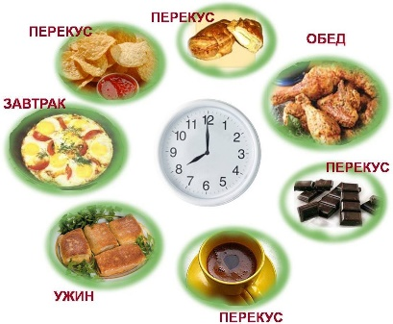
Не стоит забывать и о режиме питания. Ребенок должен питаться не менее 4 раз в день, а желательно 5 - 6 раз в день. Промежутки между отдельными приемами пищи не должны превышать 4 – 5 часов. Таким образом, обеспечивается лучшее переваривание и усвоение пищи, а также исключается чувство голода. Промежуток между ужином и завтраком следующего дня (ночной промежуток) не должен превышать 12 часов.
Калорийность в течении суток распределяется следующим образом: завтрак – 20% - 25%; второй завтрак – 5%; обед – 30% - 35%; полдник – 10% - 15%; ужин – 20% - 25%; на ночь – 5%, т.е. за время пребывания в школе учащийся должен получить 60 - 65% суточного рациона.
Поэтому каждый школьник должен получать двухразовое горячее питание в школе: для первой смены – завтрак и обед, а при учебном процессе во 2-ю смену – обед и полдник.
Учащиеся в первую смену в 7.30 – 8.30 должны получать завтрак (дома, перед уходом в школу), в 11.00 – 12.00 – горячий завтрак в школе, в 14.30 – 15.30 – после окончания занятий – обед в школе (обязательно для учащихся групп продленного дня) или дома, а в 19.00 – 19.30 – ужин (дома).
Учащиеся во вторую смену в 8.00 – 8.30 должны получать завтрак (дома), в 12.30 – 13.00 – обед (дома, перед уходом в школу), в 16.00 – 16.30 – горячее питание в школе (полдник), в 19.30 – 20.00 – ужин (дома).
Прием пищи должен проходить в спокойной обстановке. Отдавать предпочтение лучше блюдам, приготовленным на пару, отварным, тушенным; желательно исключить из питания жгучие и острые специи, уксус, майонез, кетчупы. Необходимо стремиться к тому, чтобы готовые блюда были красивыми, вкусными, ароматными и готовились с учетом индивидуальных вкусов детей.
Меню можно составить таким образом:
1). Завтрак должен состоять: из закуски (сыр, салат, порционные овощи, фрукты), горячего блюда (молочная каша, блюда из творога и яиц, мясо, рыба, тушеные овощи) и горячего напитка (чай, молоко, какао).
2). Обед: обязательно горячее первое, овощной салат, второе блюдо из птицы, мяса, рыбы с гарниром, кисель, компот или фруктовое пюре.
3). Полдник: стакан молока, простокваши, ряженки или кефира, печенье, ватрушка или булочка, желательно фрукты.
4). Ужин обычно состоит из молочных, крупяных, овощных, творожных и яичных блюд. Непосредственно перед сном можно дать ребенку стакан кисломолочного напитка (кефира, простокваши, йогурта и т.п.) или молока с хлебом, булочкой.
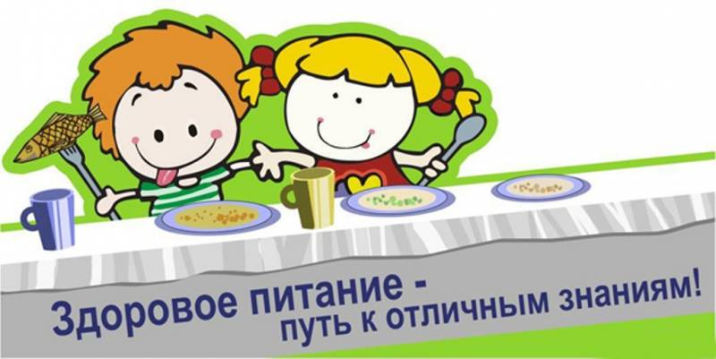
Родители в ответственности за то, как организовано питание их детей. Задача каждого родителя сформировать у ребенка приверженность к здоровому образу жизни.

Главный внештатный специалист диетолог
департамента здравоохранения Костромской области
Г.В. Колесникова.

